1. **COSTOS DEL PROYECTO**
   1. **Gestión de inventarios**

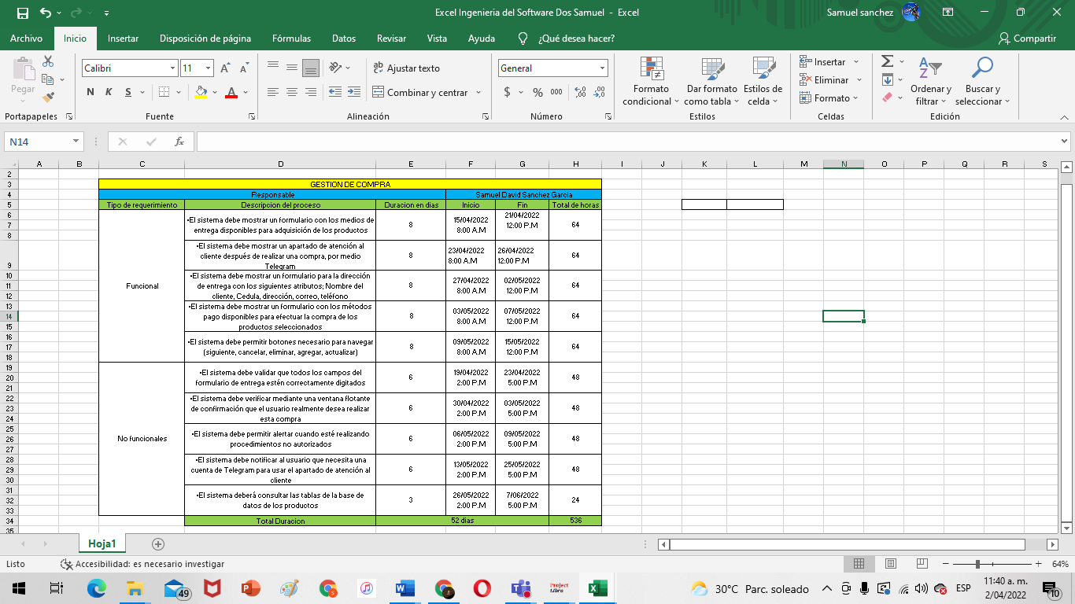

* 1. **Gestión de usuarios**

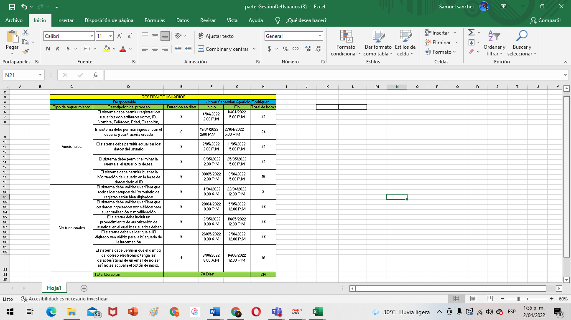

* 1. **Gestión de compra**



* 1. **Gestión de Ventas**

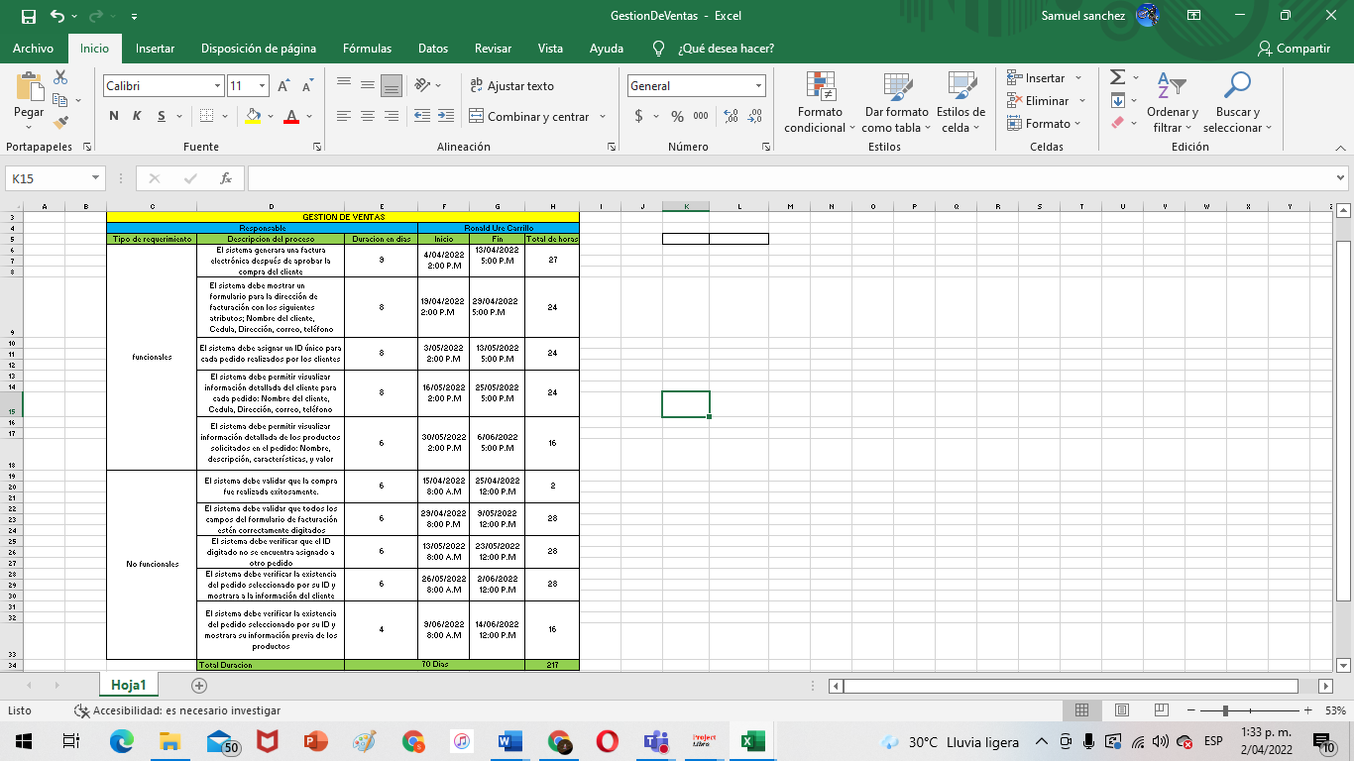

1. **PRESUPUESTO**

